2021年全国硕士研究生招生考试重庆大学考点关于网上确认的相关公告
为贯彻落实“以生为本、服务考生”的精神，本着方便考生的原则，经重庆市教育考试院批准，我校考点今年继续实行网上确认，现将相关事项通知如下：
一、网上确认考生范围
所有选择我校考点（考点代码：5001）报考2021年全国硕士研究生招生考试的考生。
我校考点所接纳的考生具体要求请参照我校于2020年9月23日发布的《2021年全国硕士研究生入学考试重庆大学报考点公告》（网址链接：http://yz.cqu.edu.cn/news/2020-09/1592.html）。凡不属于接纳范围的考生一律不予网上确认。
二、网上确认时间
请符合我校考点网上确认条件的所有考生在完成网络报名和网上缴费后，于2020年11月3日至7日期间登录教育部研究生招生信息网“网上确认”栏目（网址：http://yz.chsi.com.cn/wsqr/stu ），按照要求上传相应的确认材料。手机访问可扫描以下二维码：

我校考点将在11月4日9:00至8日18:00期间逐一完成网上确认材料的审核。
注：对于审核过程中材料不全等原因驳回的考生，须在2020年11月8日12:00前完成补充材料的上传，否则将无法完成网上确认，最终无法参加考试，请考生务必重视！
建议考生不要在确认的最后一天提交审核材料，以免因审核不通过没有充足的时间准备补充材料。
二、网上确认上传材料
（一）、通用材料
1、本人近三个月内正面、免冠、无妆、彩色电子证件照（白色背景，用于准考证照片）。宽高比例3:4；坐姿端正，双眼自然睁开并平视，耳朵对称，左右肩膀平衡，头部和肩部要端正且不能过大或过小，需占整个照片的比例为2/3。JPG格式，照片大小5M以内。样照如下：

2、本人手持身份证照。拍摄时，手持本人身份证，将持证的手臂和上半身整个拍进照片，头部和肩部要端正，头发不得遮挡脸部或造成阴影，要露出五官；身份证上的所有信息清晰可见、完整（没有被遮挡或者被手指捏住）。样照如下：
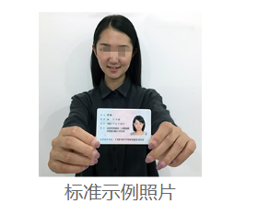
3、本人身份证原件正反面照。分正、反面两张上传，请确保身份证边框完整，字迹清晰可见，亮度均匀。样照如下：
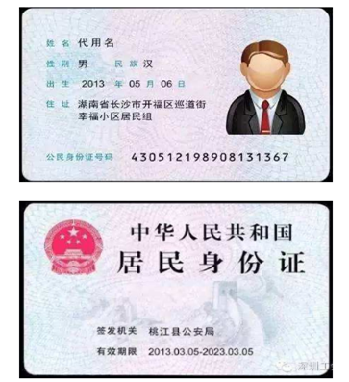
特别提醒：现役军人如未办理二代身份证件的还须上传《未办理身份证军人报考硕士研究生证明》，该证明必须由军级单位干部部门盖章。
所有证件照片请按照要求上传，严禁对照片进行修图，对证件照审核未通过的考生，须到现场进行审核。
（二）、考点要求材料
1、在渝高校2021届全日制应届本科毕业考生（含全日制成人高校本科毕业生）中，报名系统提示未通过学籍校验的考生，除上传上述“通用材料”外，还须上传“中国高等教育学生信息网”的《教育部学籍在线验证报告》。样照如下：
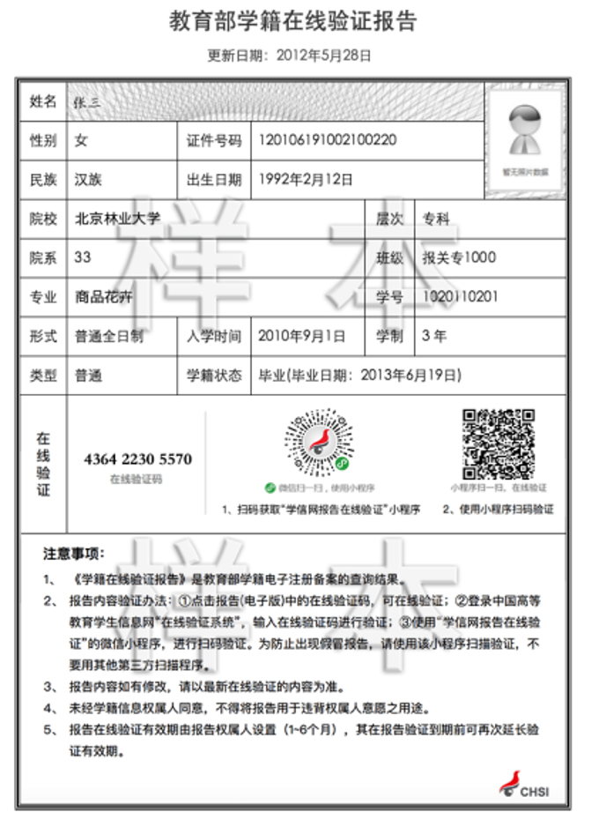
2、在渝工作或户口在渝的往届生除上传“通用材料”外，还须上传（1）本人户口本首页、索引页及个人单页（集体户口仅提供首页及个人单页）或（2）重庆市市人社局网站打印的用人单位为其缴纳的社保证明（缴纳期限至少涵盖报名确认期间）。
如报名系统提示未通过学历校验的考生还须上传其“中国高等教育学生信息网”的《教育部学历证书电子注册备案表》或《中国高等教育学历认证报告》。样稿如下：
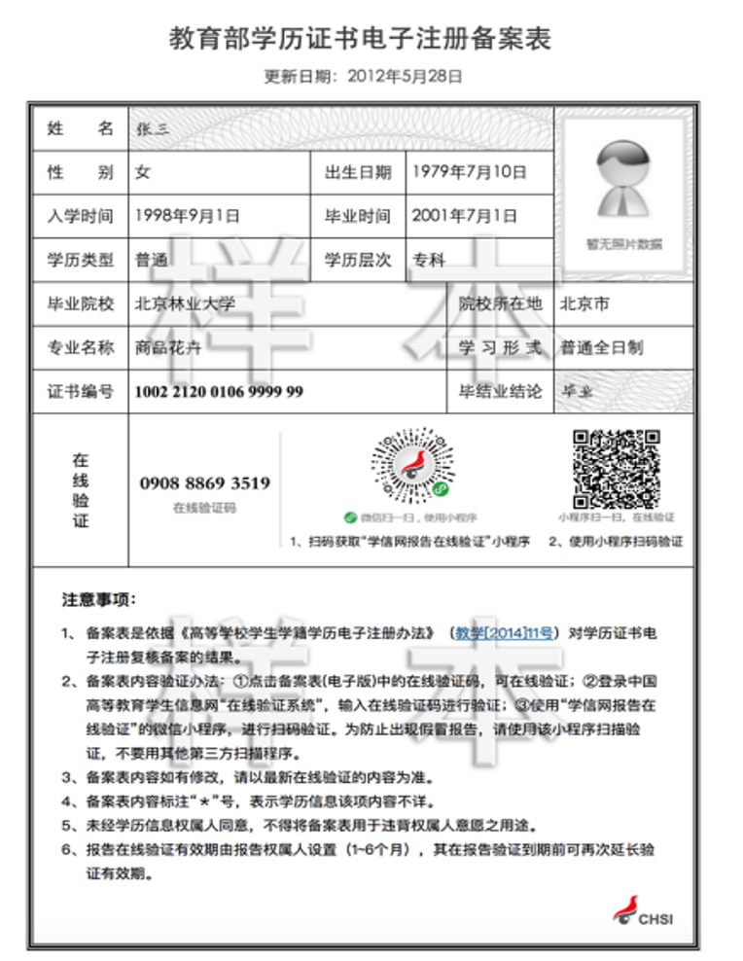
（三）、其他特殊材料
1、未取得毕业证（须在报道前取得）的高等教育自学考试本科考生，除上传“通用材料”、“考点特殊材料”外，还需上传证明自考生身份的材料：如准考证、成绩单等。
2、在境外获得学历证书的考生，除上传“通用材料”、“考点特殊材料”外，还须上传教育部留学服务中心出具的《国外学历学位认证书》。样稿如下：
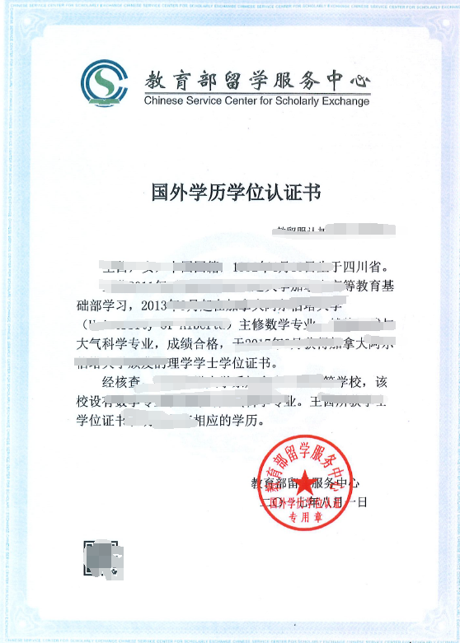
3、报考“退役大学生士兵专项计划”的考生，除上传“通用材料”、“考点特殊材料”外，还须上传本人《入伍批准书》和《退出现役证》原件照片。样图如下：
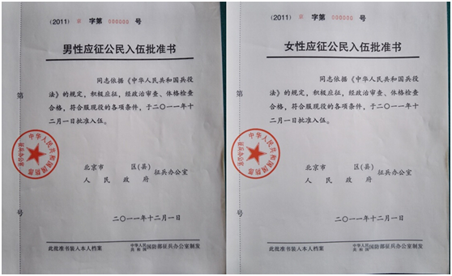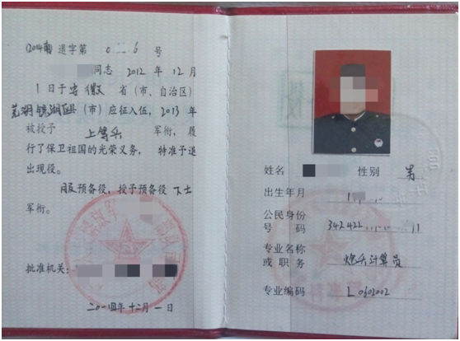
4、现役军人考生，除上传“通用材料”、“考点特殊材料”外，还须上传其所在单位干部部门同意报考的证明原件照片。
5、在校研究生，除上传“通用材料”、“考点特殊材料”外，还须上传其学籍所在单位的学籍管理部门出具的同意报考证明原件照片，该证明须加盖公章。
6、凡报考少数民族高层次骨干人才计划的考生，除上传“通用材料”、“考点特殊材料”外，还须上传《2021年少数民族高层次骨干人才计划考生登记表》的原件照片。
以上要求上传的材料照片，请务必保证真实、清晰可辨，严禁修图，图片格式统一为JPG格式，否则一律退回要求重新上传再审 。
三、咨询电话
咨询电话：023-65111374 65102374 65105286
四、网上确认结果反馈
一般情况下，网上确认审核结果将在24小时内通过确认系统反馈（提交材料考生人数过多及特殊情况除外），请考生及时登录确认系统查询审核结果！
未通过审核的考生，应根据提示重新提交相关材料或到现场审核地提供原始材料现场审核；不符合我办报考点条件的考生，请尽快重新选择符合条件的报考点，以免耽误您的学习和考试！
我考点以通过中国研究生招生信息网管理平台等官方平台发送给考生的消息，重庆大学研究生招生信息网发布的通知公告，以及通过邮寄或电子邮件方式给考生的相关信息和文件，均视为送达，因考生个人疏忽等原因造成的一切后果由考生本人承担。
五、注意事项
1、考生必须在网上报名时完成报名费缴费，未缴费考生信息为无效信息，不能参加网上信息确认。
2、每位考生仅能确认一个有效的网上报名信息。
3、考生须对本人的网报信息进行认真仔细地核对，并在规定时间予以网上确认。
4、根据教育部文件规定，“所有考生均应当对本人网上报名信息进行认真核对并确认。报名信息经考生确认后一律不作修改，因考生填写错误引起的一切后果由其自行承担。
5、考生提交材料务必真实、有效，并符合标准要求。如因提供虚假材料，后期不能考试、录取的责任由考生本人承担。
6、其他未尽事宜请参照教育部、重庆市相关文件规定执行。

六、诚信考试温馨提醒
1.根据《中华人民共和国刑法》第二百八十条（节选）：在依照国家规定应当提供身份证明的活动中，使用伪造、变造的或者盗用他人的居民身份证、护照、社会保障卡、驾驶证等依法可以用于证明身份的证件，情节严重的，处拘役或者管制，并处或者单处罚金。
2.根据教育部《国家教育考试违规处理办法》第七条（节选）：教育考试机构、考试工作人员在考试过程中或者在考试结束后发现下列行为之一的，应当认定相关的考生实施了考试作弊行为：通过伪造证件、证明、档案及其他材料获得考试资格、加分资格和考试成绩的。
3.根据教育部《2021年全国硕士研究生招生工作管理规定》文件要求，报考点工作人员发现有考生伪造证件时，应通知公安机关并配合公安机关暂扣相关证件。
重庆大学考点特别提醒广大考生：在2021年硕士研究生招生考试报名、信息确认、考试过程中要树立诚信意识、规则意识、法律意识，避免违纪违法。

重庆大学研究生招生办公室
2020年10月28日

